TIDAK BOLEH DIPINJAMKAN
CTUSTAKAAN STAKil TORAJA

* o JDJHKAH AKU MENJADI TELADAN?”

7 injijuan Teologis-Praktis Mengenai

Guru Pendidikan Agama Kristen

Dalam Masyarakat

S K R I P S I
lajukan Kepada Sekolah Tinggi Agama Kristen Negeri Toraja
untuk Memenuhi Salah Satu Persyaratan Guna
Memperoleh Gelar Sarjana Teologi
OLEH
YUSTIN TRESNAWATI LAPUNGA
NIRM : 2000 1142
SEKOLAH TINGGI AGAMA KRISTEN NEGERI TORAJA
2 0 0 5

Judul Skripsi | : “ SUDAHKAH AKU MENJADI TELADAN ? “
Sub Judul | : Suatu Tinjauan Teologis - Praktis Mengenai Peranan Guru  Pendidikan Agama Kristen Dalam Masyarakat
Disiapkan | : Yustin Tresnawati Lapunga
Nim | :20001142
Jurusan | : Pendidikan Agam a Kristen
Setelah | diperiksa dan diteliti ulang, ternyata telah memenuhi persyaratan

Judul Skripsi | : “SUDAHKAH AKU MENJADI TELADAN?”
Sub Judul | : Suatu Tinjauan Teologis-Praktis Mengenai  Peranan Guru Pendidikan Agama Kristen Dalam  Masyarakat
Sebagai salah | satu persyaratan guna memperoleh gelar Sarjana
Teologi pada Sekolah Tinggi Agama Kristen Negeri Toraja  Disiapkan Oleh | : Yustin Tresnawati Lapunga
Dosen Pembimbing | Paulus Tangke, S.PAK, M.Pd

Telah dipertahankan oleh penulisnya di depan Panitia Ujian Sarjana
(S1) Sekolah Tinggi Agama Kristen Negeri Toraja dengan yudisium:
Memuaskan
Dosen Penguji
1. Pdt Joni Tapingku, M.Th
2. Pdt Sulaiman Manguling, M.Th.
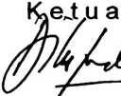
Pdt Diks Sasfnanto Pasande’, M. Th
Panitia Ujian
Rantepao, 19 Januari 2006
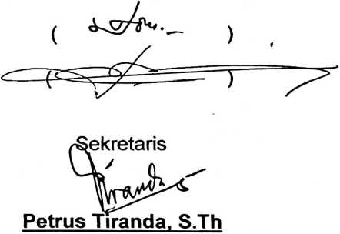
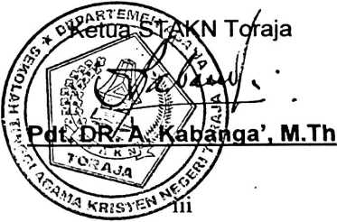
ABSTRAK
Skripsi ini diberi judul “Sudahkah Aku Menjadi Teladan?” Suatu
Tinjauan Teologis-Praktis Mengenai Peranan Guru Pendidikan Agama
Kristen Dalam Masyarakat. Judul skripsi diberikan dalam bentuk pertanyaan
dimaksudkan agar dalam setiap diri seorang guru, khususnya guru
Pendidikan Agama Kristen selalu menggumuli dan menghayati panggilan
pelayanannya selaku teladan yang menjadi garam dan terang di mana pun
berada, baik itu sikap dan perilaku, karena guru adalah “suri teladan” di
masyarakat baik di sekolah maupun di keluarga atau dalam gereja.
Bab II dan Bab III diuraikan mengenai guru dan Pendidikan Agama
Kristen serta peranan tokoh-tokoh Alkitab sebagai guru. Dengan mengetahui
arti dan tujuan Pendidikan Agama Kristen, guru dapat menjalankan tugas dan
tanggung jawab dengan baik.
Dalam Bab IV diuraikan mengenai keteladanan guru baik di dalam
keluarga maupun dalam gereja. Guru selaku pendidik harus menyatakannya
juga dalam keluarga. Mendidik anak-anak dalam pertumbuhan dan
perkembangan hidupnya dengan memberi teladan hidupnya sendiri,
khususnya dalam pembentukan rohani. Demikian pun dalam pelayanan
gerejawi yang dipegang, harus menyatakan diri sebagai garam dan terang
yang dapat dilihat dan dipedomani oleh masyarakat khususnya warga jemaat.
Keteladanan seorang guru dilihat oleh masyarakat pertama-tama bagaimana
ia membina hubungan yang harmonis dalam keluarganya— gereja ataupun
dalam pergaulan yang lebih luas dalam masyarakat.
Oleh karena itu, pentingnya seorang guru menyatakan teladan
hidupnya bagi pasangan hidup dan anak-anaknya dalam keluarga yang
berbahagia serta sikap hidup dalam pelayanan gerejawi sehingga pengakuan
masyarakat akan profil guru tidak hanya dinilai dari lingkungan sekolah saja
tetapi juga di dalam keluarga dan gereja.
iv

